
ID：YpXmiUC6XJSQfJ)Xqi5WcAq7RImOKgUi
简历下载于：2026年08月04日08:40:44

扫码与人才极速沟通
支持: 微信 智联App
点击此处在电脑端查看简历

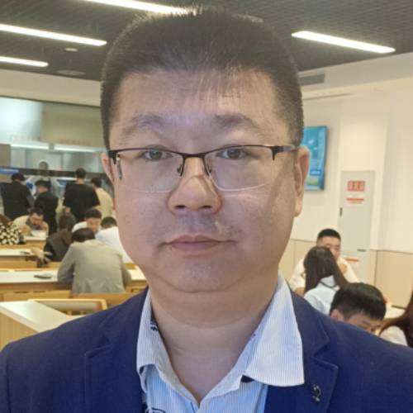
郑先生点击此处联系候选人
期望从事职位：销售团队经理

期望工作地点：青岛

基本信息

男｜44岁(1982年3月)｜20年｜本科｜离职-正在找工作
现居住地：青岛｜户口：青岛｜政治面貌：无党派人士

求职意向

销售团队经理 青岛
2.5万-5万/月｜不限行业｜全职

区域总监 青岛、市北区
2.5万-5万/月｜不限行业｜全职

事业部管理 青岛
1.5万-2.5万/月｜不限行业｜全职

工作经历
青岛华烁高科新能源技术有限公司 分公司副总经理 (分公司/代表处负责人)
1.6万/月 2026.03-至今 (5个月)
工作描述：
1. 负责团队建设，主导新员工入职培训，带领团队推进业务发展，建立标杆业务体系，提升整体运营效率；
运营管理
市场管理
销售管理
企业运营
政府资源
渠道资源
大客户资源
集团公司工作经验
上市公司工作经验
浪潮数字企业有限公司（国企） 华东大区总监 (区域总监)
2.2万/月 2025.04- 2026.02 (10个月)
工作描述：
1、负责浪潮数字企业华东区域整体业务规划和市场拓展，推动数字化转型解决方案在区域市场的落地；
华北大区
华东大区
西南大区
渠道销售
代理商销售
面销/陌拜
KA大客户
企业客户
政府客户
青岛海纳云智能系统有限公司(海尔子公司) 分公司总经理 (分公司/代表处负责人)
2.2万/月 2021.04- 2025.01 (3年9个月)
工作描述：
在海尔期间有两个阶段。
销售管理
市场管理
运营管理
政府资源
渠道资源
大客户资源
园区运营
企业运营
集团公司工作经验
上市公司工作经验
深圳市洲明科技股份有限公司(上市公司) 大区总监 (区域总监)
1.5万/月 2018.03- 2021.04 (3年1个月)
工作描述：
工作职责：
电子/半导体
大客户（KA）
会议/展览
山东华方智联科技股份有限公司 市场总监
1万/月 2016.05- 2018.02 (1年9个月)
工作描述：
华方智联主要业务:合同能源管理，能源托管，双碳节能，安防，大数据物联网系统的企业，公司拥有50人。
市场推广
市场营销
市场策划
华荣科技股份有限公司(上市公司) 分公司总经理 (分公司/代表处负责人)
1.2万/月 2011.01- 2016.05 (5年4个月)
工作描述：
工作职责
市场管理
运营管理
企业运营
政府资源
大客户资源
渠道资源
集团公司工作经验
上市公司工作经验
深圳市海洋王照明工程有限公司(上市公司) 大区经理 (销售团队经理)
9千/月 2006.09- 2011.01 (4年4个月)
工作描述：
工作职责
销售管理

项目经历

重庆市应急局公共安全质控一件事
2023.12-2024.12(1年)
该项目担任项目总负责人，负责政府间整体对接和项目跟进实施交付，协调政府办公厅，大数据局，政务组，应急局等相关部门，该项目是重庆市应急局渝中区试点项目，也是渝中区政府重点项目，自项目部成立以来，紧密围绕市委领导，市委办公厅及大数据局的指示，深化数字重庆一件事改革，编目三清单，协调各委办局立项审批，对平台研发团队进行跟进，按照计划进行日清，协调政府部门汇报相关进展，优化驾驶舱界面和三清单，最后成功立项审批，并成功签约1200万。

亚洲杯主干道靖城路智慧灯杆3P设计施工一体化项目
2021.08-2022.03(7个月)
内容:

青岛海军博物馆展厅300平大屏
2020.10-2021.01(3个月)
内容:

威海市经区草庙子镇街道新建道路智慧照明项目
2017.05-2017.11(6个月)
这个项目是新建路灯智慧照明EMC项目，我主要负责对项目的商务对接，包括整个项目的推进，前期调研，数据分析，费用成本分析，招标前的控标事项，合同签订，回款收缴，工程施工过程中的商务协调！合同额3000万。

中车质管部摄像手电集采项目
2015.08-2015.12(4个月)
作为项目主要负责人，带领员工去质量管理部沟通，试验摄像手电的性能指标，通过对像素，时间，内存等问题的交流整改后，达成采购金额40多万。

青岛港西联公司厂房照明电器工程
2014.03-2014.10(7个月)
西联公司厂房所需要的灯具电器均为防爆，对产品要求比较高，前期对接供电公司设计院，通过对比论证把我方产品参数设计进去，经过使用部门和采购部门联合把控，我方在招标过程中通过五个厂家PK，最终中标金额340万。

青岛110KV创新变电站
2012.06-2012.12(6个月)
创新变是青岛高新区110KV新建变电站工程项目，甲方为青岛恒源送变电有限公司（青岛电力三产公司）项目起源是客户需要的照明电器设备，但客户因三集五大的初期，大物资采购，要求我们能提供施工，包括高低压配电室、电容器室、控制室、蓄电池室、直流室等部位进行施工，后又找到有资质的施工单位进行围标，对设备材料采购，施工安装，验收，回款等工作。

教育经历

长江大学（原江汉石油学院）----管理学院 市场营销
2002.07 - 2006.07 本科

自我评价

1、个人经历：20年销售管理实战经验，历任上市公司大区经理、分公司总经理、大区总监等核心岗位，操盘过华荣（上市）、洲明（上市）、海尔、浪潮（国企）等多家知名企业业务，对智能物联、数字化等领域的市场有深刻理解。在浪潮数字（国企）任职期间，主导华东区域业务布局，具备国企+民企+上市公司的复合管理视角。

语言能力

英语
读写 |  | 熟练
听说 |  | 熟练

专业技能

企业运营管理+市场
精通  精通  精通 | 使用240个月
企业管理+市场运营
精通  精通  精通 | 使用360个月

所获证书

学历学位证书，英语证书
2006年07月获得
本科学位证书
2006年07月获得

